Tray Care

Report Number: JP011018

Compiled by: Jeff Pearson

Tested by: Quality Team

CC: Research and Development, Production, Operations, Customer Service Centre

Date: 01/10/2018

Subject: Customer Tray Care

© Copyright Just Trays Ltd
Unless explicitly stated otherwise, all rights including those in copyright in the content of this report are owned by or controlled for these purposes by Just Trays Ltd.
Except as otherwise expressly permitted under copyright law or Just Trays Ltd Terms of Use, the content of this report may not be copied, reproduced, republished, downloaded, posted, broadcast or transmitted in any way without first obtaining Just Trays Ltd written permission or that of the copyright owner.
Where the documents exist that are the responsibility of individual authors, the views contained within said documents do not necessarily represent the views of Just Trays Ltd.

Introduction

Ce document à été réalisé afin de mettre en place la bonne attitude à avoir avec les receveurs JT, une fois qu ils sont sortis de l’usine, et expédiés chez les clients à travers le monde.
Le rapport concerne principalement les méthodes de manipulation, stockage et re distribution des produits fabriqués par JT.

Référence rapide

Les receveurs fabriqués dans notre usine de Leeds sont expédiés à travers le monde. Les receveurs quittent notre usine après avoir passés avec succès un grand nombre de contrôles qualité:
- Empilement de receveurs sur une palette;
- Empilement de receveur individuellement;
- Empilement de receveurs de différentes dimensions sur une palette;
- Comment stocker correctement les receveurs;
- Comment porter correctement les receveurs;
- Conditions de stockage des receveurs.

Manipulation / Empilement Corrects

L’empilement des receveurs doit être vertical Les angles ne sont pas verticalement
et non penché. empilés.

Les receveurs sont empilés du plus grand (en dessous) au plus petit (en haut).

La palette doit être de la même dimension que le receveur ou plus grande.

Les receveurs ne sont pas dans le bon ordre ils vont être bombés.

Le receveur du dessous ne doit pas dépasser de la palette. Elle ne peut être plus petite.

2 personnes manipulent le receveur.

Tous les receveurs doivent être stockés à plat. La température ne doit pas excéder 42°C. Un stockage à l’extérieur , dans l’emballage plastique, peut provoquer des températures supérieures à 50°C.

Ne lâchez pas le receveur. Il pourrait se casser.

Ne trainez jamais le receveur au sol; cela pourrait abimer l’emballage et le receveur. Utilisez un charriot (ou diable); ou effectuer la manipulation avec 2 personnes.

Erreurs généralement commises, liées à des stockages/ palettisations incorrectes

- Emballage endommagé
- Receveur rayé
- Mise en commun des receveurs
- Bombage. La tolérance est de 0 à 5mms

Comment un receveur doit être contrôlé pour voir s’il est bombé:

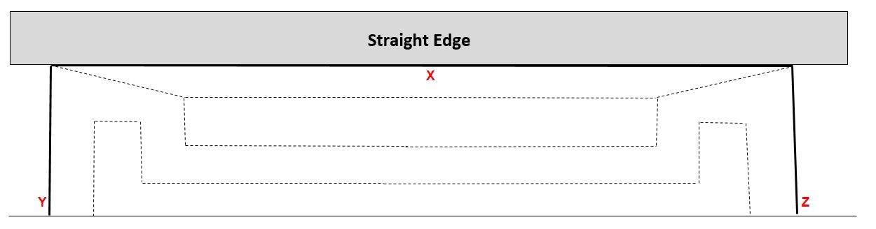
Plateau de douche hauteur de l'épaule
Diagram of a tray with a concave bow issue
Receveur présentant un bombage convexe
bord droit
Plateau de douche hauteur de l'épaule
Diagram of a tray with a convex bow issue
Receveur présentant un bombage concave
bord droit
Plateau de douche hauteur de l'épaule
Diagram of a tray without a bow issue
Receveur non bombé
bord droit

Les points X,Y et Z ne doivent pas être à plus de 5mm du bord droit du receveur. En dessous de 5mm, nous sommes dans la tolérance acceptée. Ci-dessous, exemples de mesure de receveurs pour vérifier s’ils sont ou non bombés.

Vérifier que la règle (règle ou niveau à bulle doit être assez long) sorte du receveur pour bien effectuer les mesures. Risque d’erreur si le receveur est plus long que la règle.

Les espaces aux points indiqués sont mesurés avec une jauge conique (Fig. B).

Fig B Mesure au point X
Fig A La règle est positionnée sur le bord du receveur

Bon positionnement de la règle pour effectuer les contrôles.

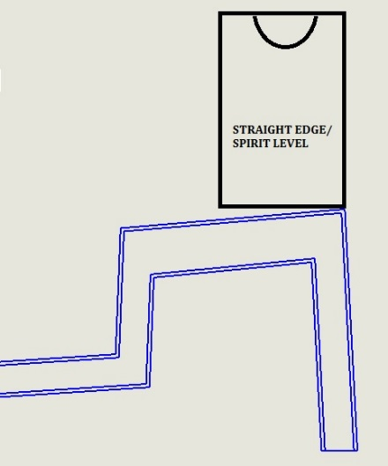
A
B
Tray Shoulder
Tray shoulder Height
Figure C – Straight edge position

Outside Edge of Tray

Fig C ; ne jamais positionner les receveurs comme sur le dessin ci-joint.

Des tests ont été effectués –cf résultats-

Vérification du bombage du receveur après 3 jours laissés positionné avec un angle de 30° (cf dessin)

Points de contrôle ABCD
Bord avant = côté bonde
Bord arrière = côté opposé à la bonde

1. le receveur à été déplacé de 100 mm du mur, mais laissé avec un angle de 30°, pour pouvoir avoir accès bau niveau..
Receveur visiblement bombé ..

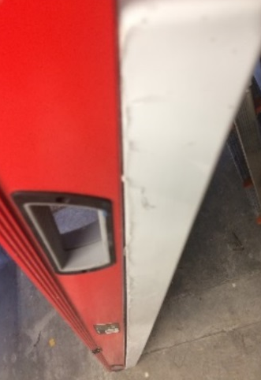
Vérification côté B
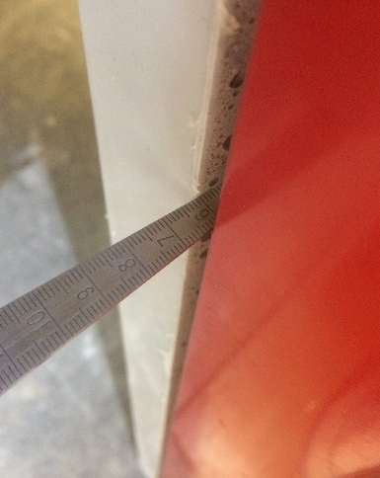
Points centraux
- A.C Côté arrière ..Bombage 6.1mm Négatif
- B.D côté avant Bombage 61.mm Négatif

La conclusion est qu'un receveur sera systématiquement bombé s'il n'est pas stocké à plat . De plus, il est prouvé que la courbure n'est pas réversible ..

L CONCLUSION EST QU UN RECEVEUR SERA SYST2MATIQUEMENT BOMB2 S4IL N4EST PAS STOCK2 0 PLAT; De
plus, il est également prouvé que la courbure n’est pas reversible.

